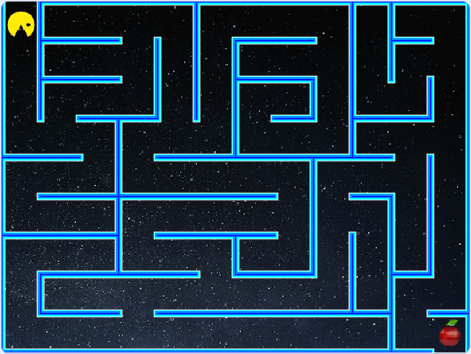
Zusatzaufgabe

Den Algorithmus, einen Weg aus einem Labyrinth zu finden, kann man gut in Scratch implementieren.

Nutze die bereitgestellte Vorlage, die schon ein Labyrinth und die Figur Pac-Man enthält, der einen Weg aus dem Labyrinth heraus finden möchte (der Ausgang wird hier der Einfachheit halber durch einen Apfel markiert).

Tipps zur Umsetzung

1. Für die Datenstruktur Stack kann man in Scratch eine Liste verwenden.
Die Abbildung zeigt die Operationen push, top und pop:

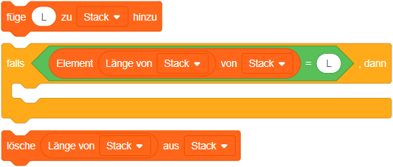

2. Teile das Problem in Teil-Probleme auf:

Finde zunächst heraus, wie viele Möglichkeiten Pac-Man an einer Stelle hat, sich zu bewegen.
Dazu kannst du Pac-Man jeweils ein kleines Stück nach links bzw. vorn bzw. rechts bewegen und prüfen, ob er das Labyrinth berührt (wenn nicht, hat er eine Bewegungsmöglichkeit gefunden).

Je nachdem, wie viele Möglichkeiten er an einer Stelle hat, kann er dann entweder weitergehen, muss sich umdrehen, oder (mithilfe des Stacks) eine Wahl treffen.

Autor: Christian Pothmann – cpothmann.de, freigegeben unter CC BY-NC-SA 4.0, Februar 2024
Quellen: Screenshots: scratch.mit.edu, freigegeben unter CC BY-SA 2.0
Pac-Man: openclipart.org, gemeinfrei

